Результаты независимого опроса населения с применением информационно-телекоммуникационных сетей и информационных технологий по теме

«Оценка населением эффективности деятельности руководителей органов местного самоуправления, унитарных предприятий и учреждений, действующих на региональном и муниципальном уровнях, акционерных обществ, контрольный пакет акций которых находится в собственности Республики Коми или в муниципальной собственности муниципальных образований, расположенных в границах Республики Коми, осуществляющих оказание услуг населению муниципальных образований, расположенных в границах Республики Коми»

(январь – декабрь 2022 г.)

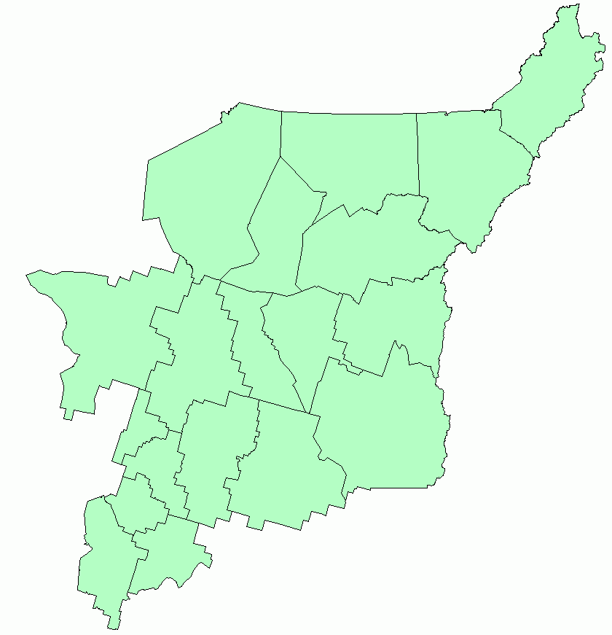

Сыктывкар, 2023

Содержание

I. Методическое описание исследования | 3
II. Основные выводы | 4
III.Результаты онлайн-опроса в диаграммах | 7
IV.Результаты онлайн-опроса в таблицах | 14
Приложение 1. Количество человек, принявших участие в опросе, в разрезе муниципальных образований | 20

I. Методическое описание исследования

С 1 января по 31 декабря 2022 г. в соответствии с Указом Главы Республики Коми от 27 декабря 2013 г. № 156 проводился независимый опрос населения с использованием IT-технологий. Опрос был проведен в соответствии с Порядком организации и проведения данного типа опросов на официальном сайте Республики Коми и на официальных сайтах муниципальных образований, расположенных в границах Республики Коми.
Цель независимого опроса – получить от населения оценку эффективности деятельности органов местного самоуправления, унитарных предприятий и учреждений, действующих на региональном и муниципальном уровнях, акционерных обществ, контрольный пакет акций которых находится в собственности Республики Коми или в муниципальной собственности муниципальных образований, расположенных в границах Республики Коми, осуществляющих оказание услуг населению муниципальных образований, расположенных в границах Республики Коми, по следующим критериям:
1. Удовлетворенность населения организацией транспортного обслуживания в муниципальном образовании.
2. Удовлетворенность населения качеством автомобильных дорог в муниципальном образовании.
3. Удовлетворенность населения жилищно-коммунальными услугами: уровнем организации теплоснабжения (снабжения населения топливом); водоснабжения (водоотведения); электроснабжения; газоснабжения.
Участие в независимом опросе являлось свободным и добровольным.
В данном опросе приняли участие в целом по республике 4 233 человека. В том числе, в разрезе муниципальных образований количество принявших участие варьировалось от 417 человек
(МО МР «Сосногорск») до 92 человек (МО МР «Койгородский»). Количество человек, принявших участие в опросе в разрезе муниципальных образований, представлено в Приложении 1.
В связи с тем, что выборка формировалась стихийно (без учета соответствия структуры выборочной совокупности к генеральной совокупности), результаты данного опроса смещены и не являются репрезентативными (выборка нерепрезентативна по отношению к генеральной совокупности по основным социально-демографическим показателям: пол, возраст, место жительства). Также в связи с тем, что при проведении исследования не применялась идентификация IP-адресов компьютеров, с которых отвечали респонденты, некоторые респонденты могли неоднократно принимать участие в исследовании, что, в свою очередь, также оказало влияние на распределение ответов участников опроса.
Таким образом, социально-демографические характеристики респондентов, принявших участие в данном опросе, существенно отличаются от социально-демографических характеристик населения республики (т.е. от генеральной совокупности) по основным репрезентирующим параметрам – пол, возраст, место жительства.
Респонденты оценивали деятельность муниципальной власти и качество предоставляемых услуг за 2022 год.

II. Основные выводы

В целом по республике отмечается высокая удовлетворенность респондентов услугами электроснабжения, средняя удовлетворенность услугами водо-, теплоснабжения и организацией транспортного обслуживания населения, невысокая удовлетворенность услугами газоснабжения, низкая удовлетворенность качеством автомобильных дорог.

Наиболее высока удовлетворенность услугами электроснабжения:
- 82,7 % опрошенных (в целом по республике) удовлетворены услугами электроснабжения и только 13,1 % не удовлетворены. Уровень удовлетворенности данным видом услуг в городском округе «Инта», а также в Княжпогостском и Сысольском районах составляет более 90 %. Наиболее низкий уровень удовлетворённости услугами электроснабжения отмечен в Усть-Цилемском районе (удовлетворены 62,8 %, не удовлетворены 27,0 %).
Основными причинами неудовлетворенности организацией электроснабжения в своем городском округе (муниципальном районе) респонденты отметили высокую и ежегодно растущую стоимость электроснабжения (отметили 63,7 % респондентов, неудовлетворенных уровнем организации электроснабжения), а также частые перебои в электроснабжении (48,7 %).

На втором месте по степени удовлетворенности находятся услуги водоснабжения (водоотведения):
- 64,8 % опрошенных (в целом по республике) удовлетворены услугами водоснабжения (водоотведения), а 24,5 % – не удовлетворены. Высокий уровень удовлетворенности данным видом услуг отмечался в Прилузском районе (89,6 %), низкий – в Инте (удовлетворены 37,8 %).
Основной причиной неудовлетворенности организацией водоснабжения отмечено несоответствие поставляемых ресурсов установленным нормативам (65,7 %), а также высокая и ежегодно растущая стоимость услуг водоснабжения (водоотведения) (37,2 %).

На третьем месте по степени удовлетворенности находятся услуги теплоснабжения (снабжения населения топливом):
- 61,8 % опрошенных (в целом по республике) удовлетворены услугами теплоснабжения, а 24,5 % – не удовлетворены. Наиболее высокий уровень удовлетворенности данным видом услуг – в Княжпогостском, Прилузском и Усть-Вымском районах, а также в Воркуте (более 70 %), низкий – в Сыктывдинском районе (удовлетворены данными услугами менее 40 %).
Основными причинами неудовлетворенности организацией теплоснабжения респонденты назвали высокую и ежегодно растущую стоимость теплоснабжения (отметили 75,9 % респондентов, неудовлетворенных данным видом услуги), а также несоответствие поставляемых ресурсов установленным нормативам (51,0 %).

На четвертом месте по степени удовлетворенности находится организация транспортного обслуживания населения:
- 53,2 % опрошенных (в целом по республике) удовлетворены организацией транспортного обслуживания населения, а 29,6 % – не удовлетворены. Самый высокий уровень удовлетворенности данным видом услуг – в Княжпогостском районе (более 80 %), а самый низкий – в Троицко-Печорском районе (удовлетворены 24,0 % респондентов, не удовлетворены – 51,2 %).
Среди основных причин неудовлетворенности организацией транспортного обслуживания были отмечены неудовлетворительный график движения транспорта (60,8 % респондентов, неудовлетворенных данным видом услуги), плохое техническое состояние транспортных средств (41,5 %), а также отсутствие прямого транспортного сообщения с некоторыми точками городского округа (муниципального района) (35,6 %).

Отмечается невысокая удовлетворенность услугами газоснабжения:
- 47,7 % опрошенных (в целом по республике) удовлетворены услугами газоснабжения, 25,0 % – не удовлетворены, 27,3 % затруднились с ответом на вопрос. Самый высокий уровень удовлетворенности данным видом услуг отмечается в Вуктыле (отметили 95,5 %), а самый низкий уровень удовлетворенности – в Ижемском, Усть-Куломском и Усть-Цилемском районах (удовлетворены менее 8 %).
Основной причиной неудовлетворенности организацией газоснабжения является отсутствие централизованного газоснабжения (отметили 82,6 % респондентов, неудовлетворенных данным видом услуги).

Отмечается низкая удовлетворенность респондентов качеством автомобильных дорог:
- 30,5 % опрошенных (в целом по республике) удовлетворены качеством автомобильных дорог, а 60,8 % – не удовлетворены. Наиболее высокие показатели удовлетворенности качеством автомобильных дорог отмечаются респондентами Прилузского района (75,2 %). Самый высокий уровень неудовлетворенности данным видом услуг – в Сыктывдинском и Усть-Куломском районах (не удовлетворены более 80 %).
Основной причиной неудовлетворенности качеством автомобильных дорог является плохое состояние дорожного полотна (выбоины, просадки и иные повреждения), что отметили 93,0 % респондентов неудовлетворенных данным видом услуги).

III. Результаты онлайн-опроса в диаграммах.

Удовлетворенность населения услугами, оказываемыми унитарными предприятиями и учреждениями, акционерными обществами, контрольный пакет акций которых находится в государственной собственности Республики Коми или в муниципальной собственности муниципальных образований

Диаграмма 1
Рейтинг услуг по степени удовлетворенности населения данными услугами*
(в % от числа принявших участие в опросе)

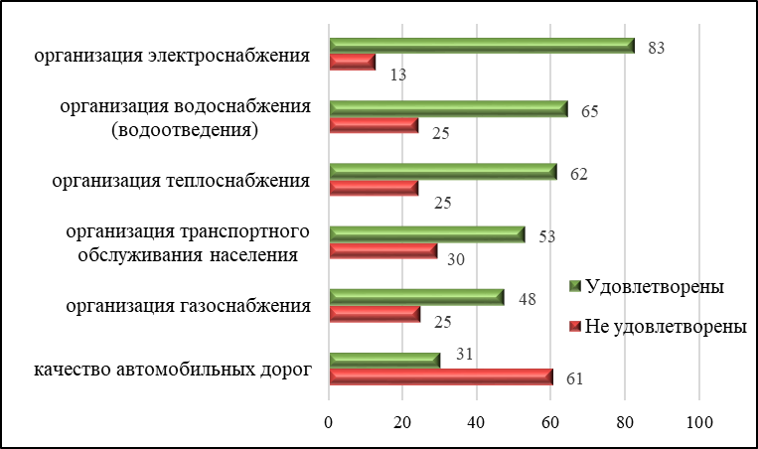
*Респондентам задавались вопросы: «Удовлетворены ли Вы организацией транспортного обслуживания населения в Вашем городском округе (муниципальном районе)?»; «Удовлетворены ли Вы качеством автомобильных дорог в Вашем городском округе (муниципальном районе)?»; «Удовлетворены ли Вы уровнем организации теплоснабжения (снабжения населения топливом) в Вашем городском округе (муниципальном районе)?»; «Удовлетворены ли Вы уровнем организации водоснабжения (водоотведения) в Вашем городском округе (муниципальном районе)?»; «Удовлетворены ли Вы уровнем организации электроснабжения в Вашем городском округе (муниципальном районе)?; «Удовлетворены ли Вы уровнем организации газоснабжения в Вашем городском округе (муниципальном районе)?».

Диаграмма 2

Динамика удовлетворенности населения представляемыми услугами,

2021–2022 гг. (по показателю «удовлетворен»)
(в % от числа принявших участие в опросе)

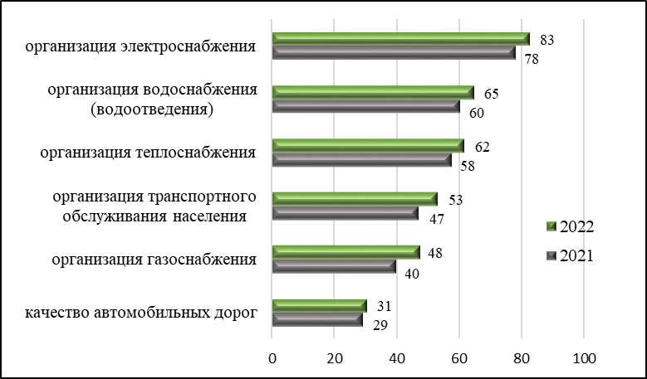

Диаграмма 3
Удовлетворенность населения уровнем организации электроснабжения*
(в % от числа принявших участие в опросе)

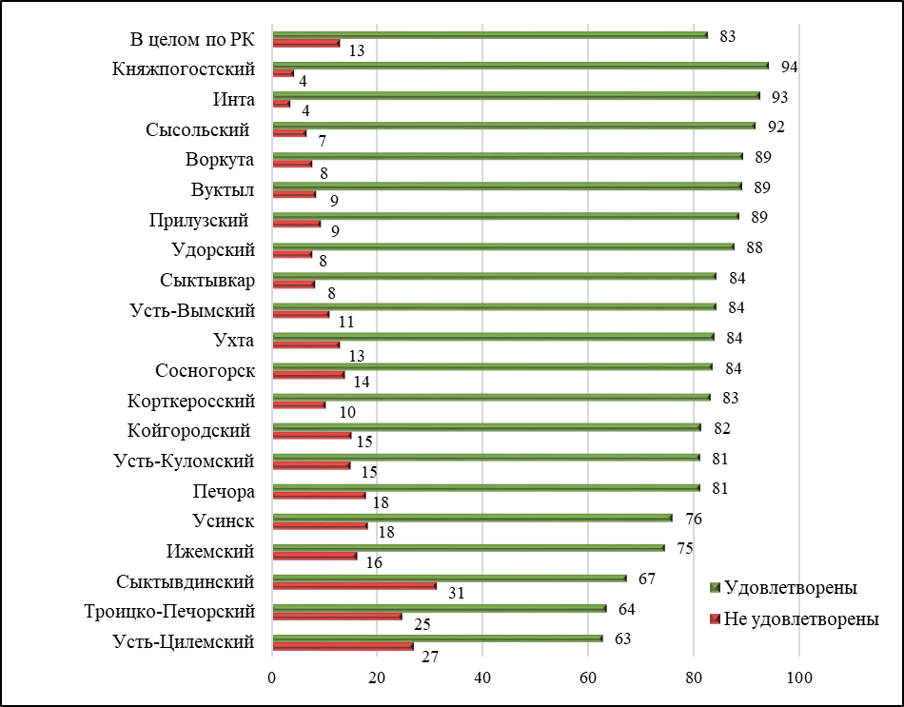
* Респондентам задавался вопрос «Удовлетворены ли Вы уровнем организации электроснабжения в Вашем городском округе (муниципальном районе)?».

Диаграмма 4
Укажите причины Вашей неудовлетворенности организацией электроснабжения в Вашем городском округе (муниципальном районе)?
(в % от числа тех, кто не удовлетворен уровнем организации электроснабжения)

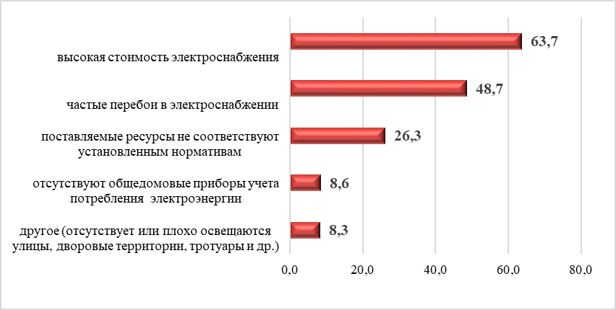

Диаграмма 5
Удовлетворенность населения уровнем организации водоснабжения (водоотведения)*
(в % от числа принявших участие в опросе)

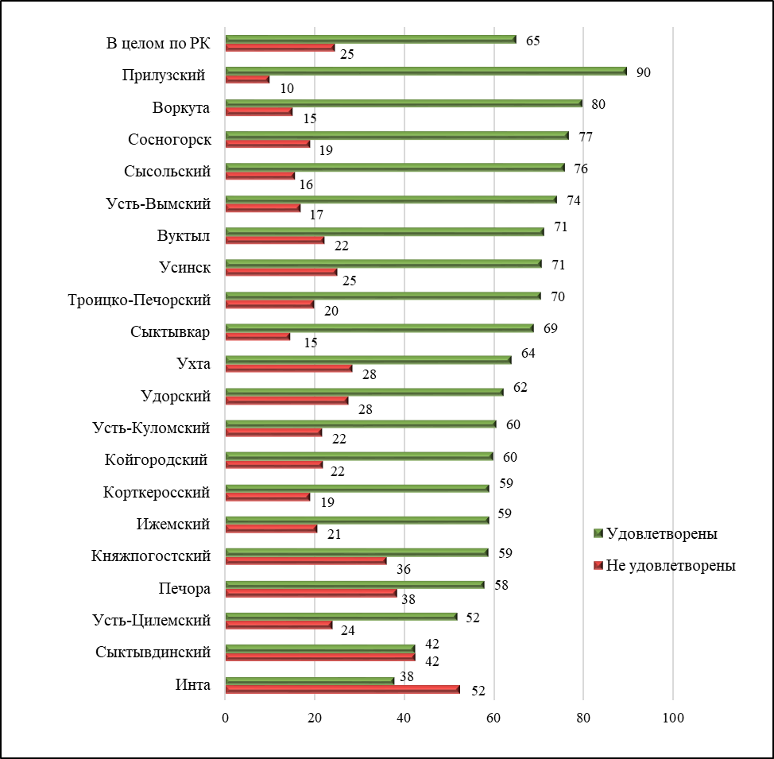
* Респондентам задавался вопрос «Удовлетворены ли Вы уровнем организации водоснабжения (водоотведения) в Вашем городском округе (муниципальном районе)?».

Диаграмма 6
Укажите причины Вашей неудовлетворенности организацией водоснабжения (водоотведения) в Вашем городском округе (муниципальном районе)?
(в % от числа тех, кто не удовлетворен уровнем организации водоснабжения)

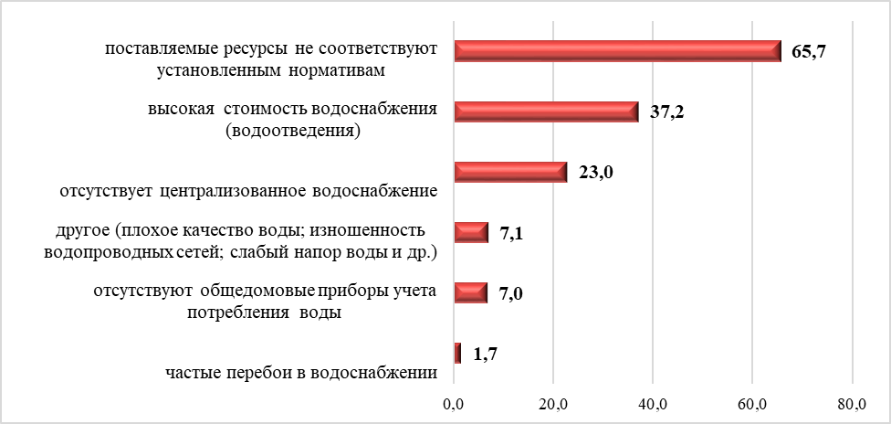
Диаграмма 7
Удовлетворенность населения уровнем организации теплоснабжения (снабжения населения топливом) в разрезе муниципальных образований*
(в % от числа принявших участие в опросе)
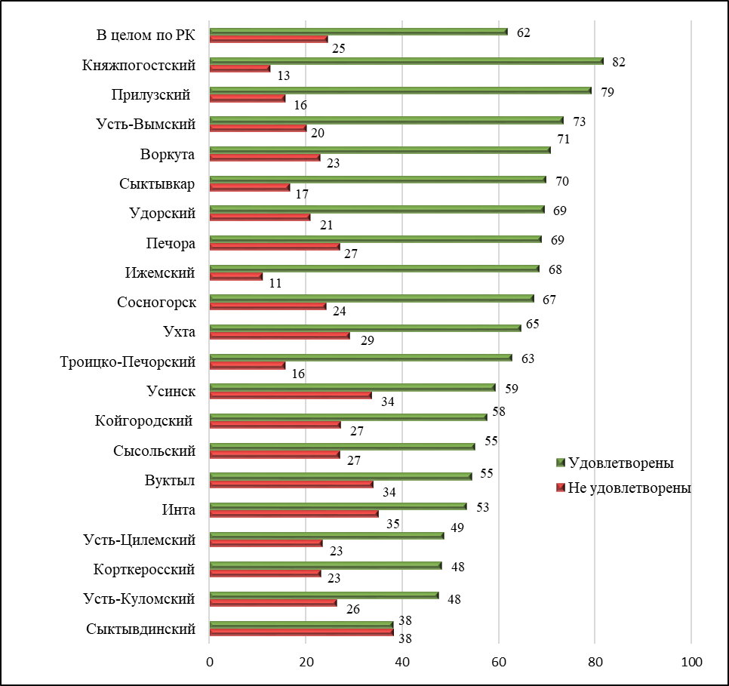
* Респондентам задавался вопрос «Удовлетворены ли Вы уровнем организации теплоснабжения (снабжения населения топливом) в Вашем городском округе (муниципальном районе)?».

Диаграмма 8
Укажите причины Вашей неудовлетворенности организацией теплоснабжения (снабжения населения топливом) в Вашем городском округе (муниципальном районе)?
(в % от числа тех, кто не удовлетворен уровнем организации теплоснабжения)

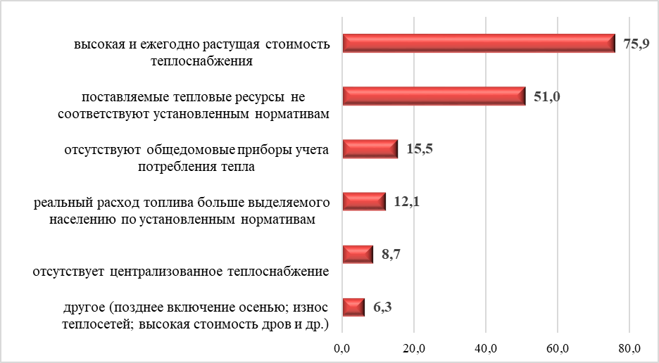
Диаграмма 9
Удовлетворенность населения организацией транспортного обслуживания в разрезе муниципальных образований*
(в % от числа принявших участие в опросе)

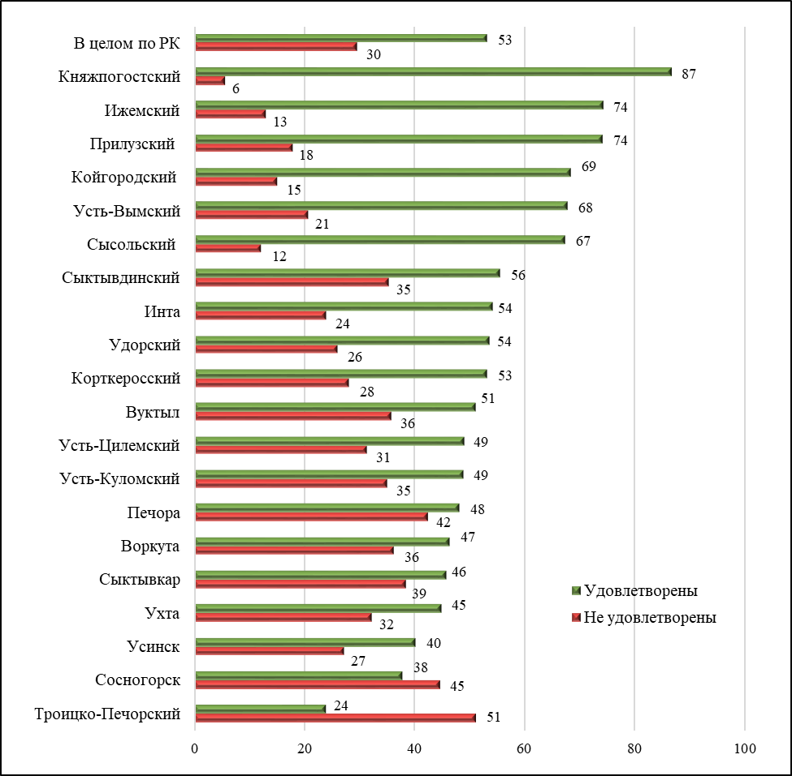
* Респондентам задавался вопрос «Удовлетворены ли Вы организацией транспортного обслуживания населения в Вашем городском округе (муниципальном районе)?».

Диаграмма 10
Укажите причины Вашей неудовлетворенности организацией транспортного обслуживания населения в Вашем городском округе (муниципальном районе)?
(в % от числа тех, кто не удовлетворен организацией транспортного обслуживания)

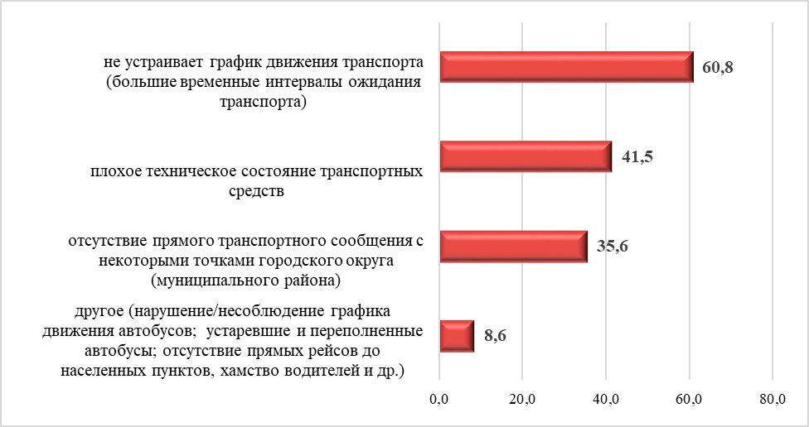
Диаграмма 11

Удовлетворенность населения уровнем организации газоснабжения*
(в % от числа принявших участие в опросе)

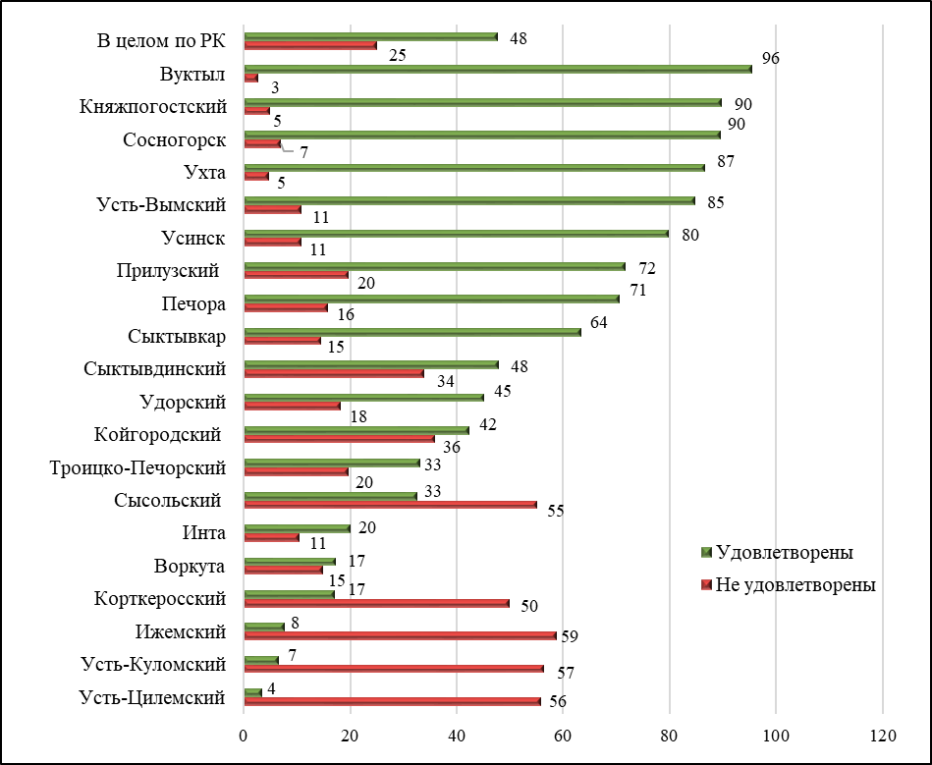
* Респондентам задавался вопрос «Удовлетворены ли Вы уровнем организации газоснабжения в Вашем городском округе (муниципальном районе)?».

Диаграмма 12
Укажите причины Вашей неудовлетворенности организацией газоснабжения в Вашем городском округе (муниципальном районе)?
(в % от числа тех, кто не удовлетворен уровнем организации газоснабжения)

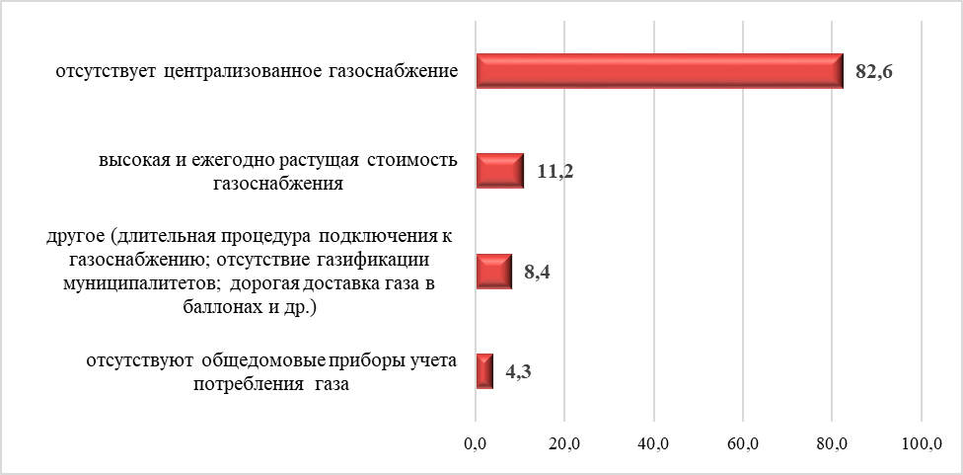

Диаграмма 13
Удовлетворенность населения качеством автомобильных дорог в разрезе муниципальных образований*
(в % от числа принявших участие в опросе)
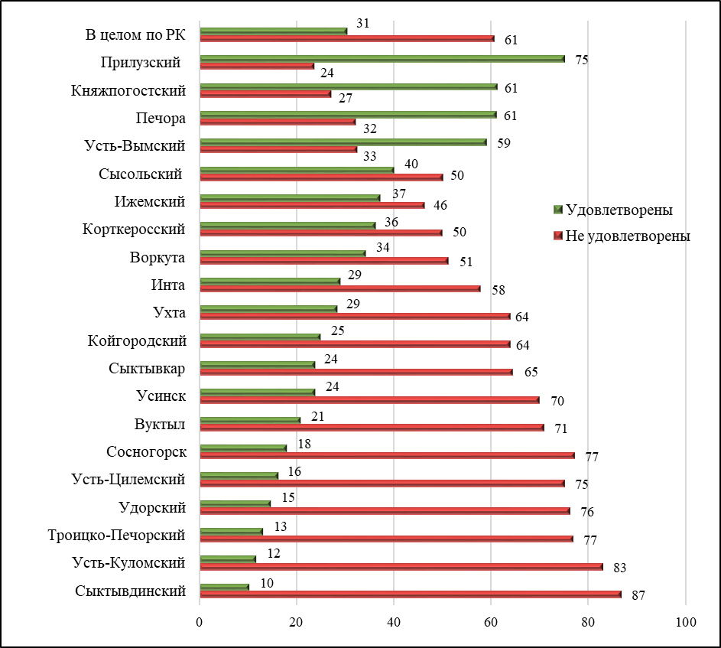
* Респондентам задавался вопрос «Удовлетворены ли Вы качеством автомобильных дорог в Вашем городском округе (муниципальном районе)?».

Диаграмма 14
Укажите причины Вашей неудовлетворенности качеством автомобильных дорог в Вашем городском округе (муниципальном районе)?
(в % от числа тех, кто не удовлетворен качеством автомобильных дорог)

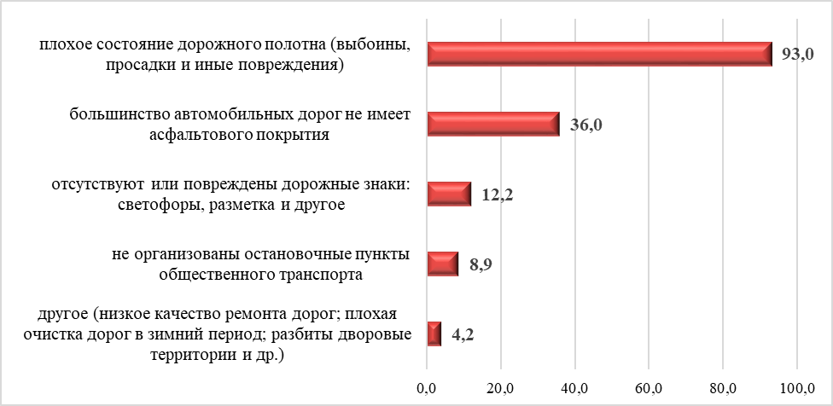

IV. Результаты онлайн-опроса в таблицах
(в % от числа, принявших участие в онлайн-опросе)

Наименование показателей | Республика Коми N=4233 | ГО Сыктывкар N=96 | ГО Воркута N=331 | ГО Инта N=294 | ГО Усинск N=268 | ГО Ухта N=127 | ГО Вуктыл N=176 | МР Ижемский N=209 | МР Княжпогостский N=158 | МР Койгородский N=92 | МР Корткеросский N=220 | МР Печора N=170 | МР Прилузский N=202 | МР Сыктывдинский N=144 | МР Сосногорск N=417 | МР Сысольский N=147 | МР Троицко-Печорский N=121 | МР Удорский N=295 | МР Усть-Вымский N=184 | МР Усть-Куломский N=356 | МР Усть-Цилемский N=226
1. Удовлетворены ли Вы организацией транспортного обслуживания населения в Вашем городском округе (муниципальном районе)?
Удовлетворен | 53,2 | 45,8 | 46,5 | 53,7 | 40,3 | 44,9 | 51,1 | 74,2 | 86,7 | 68,5 | 53,2 | 48,2 | 74,3 | 55,6 | 37,9 | 67,4 | 24,0 | 54,2 | 67,9 | 48,9 | 49,1
Не удовлетворен | 29,6 | 38,5 | 36,3 | 23,8 | 27,2 | 32,3 | 35,8 | 13,4 | 5,7 | 15,2 | 28,2 | 42,4 | 17,8 | 35,4 | 44,6 | 12,2 | 51,2 | 25,8 | 20,7 | 35,1 | 31,4
Затруднились ответить | 17,2 | 15,7 | 17,2 | 22,5 | 32,5 | 22,8 | 13,1 | 12,4 | 7,6 | 16,3 | 18,6 | 9,4 | 7,9 | 9,0 | 17,5 | 20,4 | 24,8 | 20,0 | 11,4 | 16,0 | 19,5
Итого: | 100,0 | 100,0 | 100,0 | 100,0 | 100,0 | 100,0 | 100,0 | 100,0 | 100,0 | 100,0 | 100,0 | 100,0 | 100,0 | 100,0 | 100,0 | 100,0 | 100,0 | 100,0 | 100,0 | 100,0 | 100,0
2. Удовлетворены ли Вы качеством автомобильных дорог в Вашем городском округе (районе)?
Удовлетворен | 30,5 | 24,0 | 34,4 | 28,6 | 23,9 | 29,1 | 21,0 | 37,3 | 61,4 | 25,0 | 36,4 | 61,2 | 75,2 | 10,4 | 18,2 | 40,2 | 13,2 | 14,9 | 59,2 | 11,8 | 16,4
Не удовлетворен | 60,8 | 64,5 | 51,4 | 57,5 | 70,1 | 63,8 | 71,0 | 46,4 | 27,2 | 64,1 | 50,0 | 32,3 | 23,8 | 86,8 | 77,2 | 50,3 | 76,9 | 76,3 | 32,6 | 83,1 | 75,2
Затруднились ответить | 8,7 | 11,5 | 14,2 | 13,9 | 6,0 | 7,1 | 8,0 | 16,3 | 11,4 | 10,9 | 13,6 | 6,5 | 1,0 | 2,8 | 4,6 | 9,5 | 9,9 | 8,8 | 8,2 | 5,1 | 8,4
Итого: | 100,0 | 100,0 | 100,0 | 100,0 | 100,0 | 100,0 | 100,0 | 100,0 | 100,0 | 100,0 | 100,0 | 100,0 | 100,0 | 100,0 | 100,0 | 100,0 | 100,0 | 100,0 | 100,0 | 100,0 | 100,0
3. Удовлетворены ли Вы уровнем организации теплоснабжения (снабжения населения топливом) в Вашем городском округе (муниципальном районе)?
Удовлетворен | 61,8 | 69,8 | 70,7 | 53,4 | 59,3 | 64,6 | 55,1 | 68,4 | 81,6 | 57,6 | 48,2 | 69,4 | 79,2 | 38,2 | 67,2 | 54,5 | 62,8 | 68,8 | 73,4 | 47,5 | 48,7
Не удовлетворен | 24,5 | 16,7 | 23,0 | 35,0 | 33,6 | 29,1 | 33,5 | 11,0 | 12,7 | 27,2 | 23,2 | 27,1 | 15,8 | 38,2 | 24,2 | 26,5 | 15,7 | 21,0 | 20,1 | 26,4 | 23,4
Затруднились ответить | 13,7 | 13,5 | 6,3 | 11,6 | 7,1 | 6,3 | 11,4 | 20,6 | 5,7 | 15,2 | 28,6 | 3,5 | 5,0 | 23,6 | 8,6 | 19,0 | 21,5 | 10,2 | 6,5 | 26,1 | 27,9
Итого: | 100,0 | 100,0 | 100,0 | 100,0 | 100,0 | 100,0 | 100,0 | 100,0 | 100,0 | 100,0 | 100,0 | 100,0 | 100,0 | 100,0 | 100,0 | 100,0 | 100,0 | 100,0 | 100,0 | 100,0 | 100,0
4. Удовлетворены ли Вы уровнем организации водоснабжения (водоотведения) в Вашем городском округе (муниципальном районе)?
Удовлетворен | 64,8 | 68,8 | 79,5 | 37,8 | 70,5 | 63,8 | 71,0 | 58,9 | 58,9 | 59,8 | 58,6 | 57,7 | 89,6 | 42,4 | 76,5 | 75,6 | 70,3 | 62,0 | 74,0 | 60,4 | 51,8
Не удовлетворен | 24,5 | 14,5 | 15,1 | 52,3 | 25,0 | 28,3 | 22,2 | 20,5 | 36,0 | 21,7 | 19,1 | 38,2 | 9,9 | 42,4 | 18,9 | 15,6 | 19,8 | 27,5 | 16,8 | 21,6 | 23,9
Затруднились ответить | 10,7 | 16,7 | 5,4 | 9,9 | 4,5 | 7,9 | 6,8 | 20,6 | 5,1 | 18,5 | 22,3 | 4,1 | 0,5 | 15,2 | 4,6 | 8,8 | 9,9 | 10,5 | 9,2 | 18,0 | 24,3
Итого: | 100,0 | 100,0 | 100,0 | 100,0 | 100,0 | 100,0 | 100,0 | 100,0 | 100,0 | 100,0 | 100,0 | 100,0 | 100,0 | 100,0 | 100,0 | 100,0 | 100,0 | 100,0 | 100,0 | 100,0 | 100,0
5. Удовлетворены ли Вы уровнем организации электроснабжения в Вашем городском округе (муниципальном районе)?
Удовлетворен | 82,7 | 84,4 | 89,4 | 92,6 | 76,1 | 84,3 | 89,2 | 74,6 | 94,3 | 81,5 | 83,2 | 81,2 | 88,6 | 67,4 | 83,9 | 91,8 | 63,6 | 87,8 | 83,7 | 81,2 | 62,8
Не удовлетворен | 13,1 | 8,3 | 7,9 | 3,7 | 18,3 | 13,3 | 8,5 | 16,3 | 4,4 | 15,2 | 10,4 | 18,2 | 9,4 | 31,2 | 13,7 | 6,8 | 24,8 | 7,8 | 11,4 | 15,4 | 27,0
Затруднились ответить | 4,2 | 7,3 | 2,7 | 3,7 | 5,6 | 2,4 | 2,3 | 9,1 | 1,3 | 3,3 | 6,4 | 0,6 | 2,0 | 1,4 | 2,4 | 1,4 | 11,6 | 4,4 | 4,9 | 3,4 | 10,2
Итого: | 100,0 | 100,0 | 100,0 | 100,0 | 100,0 | 100,0 | 100,0 | 100,0 | 100,0 | 100,0 | 100,0 | 100,0 | 100,0 | 100,0 | 100,0 | 100,0 | 100,0 | 100,0 | 100,0 | 100,0 | 100,0
6. Удовлетворены ли Вы уровнем организации газоснабжения в Вашем городском округе (муниципальном районе)?
Удовлетворен | 47,7 | 63,5 | 17,2 | 20,1 | 79,9 | 86,6 | 95,5 | 7,7 | 89,9 | 42,4 | 17,3 | 70,6 | 71,8 | 47,9 | 89,7 | 32,7 | 33,1 | 45,1 | 84,8 | 6,7 | 3,5
Не удовлетворен | 25,0 | 14,6 | 14,5 | 10,5 | 10,8 | 4,7 | 2,8 | 58,8 | 5,0 | 35,9 | 50,0 | 15,9 | 19,8 | 34,0 | 7,0 | 55,1 | 19,8 | 18,3 | 10,9 | 56,5 | 55,8
Затруднились ответить | 27,3 | 21,9 | 68,3 | 69,4 | 9,3 | 8,7 | 1,7 | 33,5 | 5,1 | 21,7 | 32,7 | 13,5 | 8,4 | 18,1 | 3,3 | 12,2 | 47,1 | 36,6 | 4,3 | 36,8 | 40,7
Итого: | 100,0 | 100,0 | 100,0 | 100,0 | 100,0 | 100,0 | 100,0 | 100,0 | 100,0 | 100,0 | 100,0 | 100,0 | 100,0 | 100,0 | 100,0 | 100,0 | 100,0 | 100,0 | 100,0 | 100,0 | 100,0
Социально-демографические показатели
7. Ваш пол
Мужской | 24,7 | 18,8 | 31,7 | 16,7 | 35,1 | 47,2 | 29,5 | 31,1 | 30,4 | 28,3 | 18,2 | 21,8 | 32,7 | 22,2 | 22,5 | 17,7 | 21,5 | 17,3 | 24,5 | 21,6 | 15,5
Женский | 75,3 | 81,2 | 68,3 | 83,3 | 64,9 | 52,8 | 70,5 | 68,9 | 69,6 | 71,7 | 81,8 | 78,2 | 67,3 | 77,8 | 77,5 | 82,3 | 78,5 | 82,7 | 75,5 | 78,4 | 84,5
Итого: | 100,0 | 100,0 | 100,0 | 100,0 | 100,0 | 100,0 | 100,0 | 100,0 | 100,0 | 100,0 | 100,0 | 100,0 | 100,0 | 100,0 | 100,0 | 100,0 | 100,0 | 100,0 | 100,0 | 100,0 | 100,0
8. Сколько Вам лет?
18-30 лет | 12,1 | 12,5 | 13,6 | 5,1 | 15,6 | 7,9 | 9,7 | 16,3 | 13,9 | 5,4 | 12,7 | 12,9 | 28,7 | 5,6 | 8,6 | 12,9 | 5,0 | 9,8 | 14,7 | 13,2 | 12,8
31-50 лет | 60,8 | 66,7 | 66,2 | 65,3 | 68,7 | 60,6 | 69,3 | 57,9 | 65,2 | 60,9 | 63,2 | 65,3 | 54,0 | 61,8 | 60,0 | 60,6 | 51,2 | 61,0 | 41,8 | 57,0 | 57,1
Старше 50 лет | 27,1 | 20,8 | 20,2 | 29,6 | 15,7 | 31,5 | 21,0 | 25,8 | 20,9 | 33,7 | 24,1 | 21,8 | 17,3 | 32,6 | 31,4 | 26,5 | 43,8 | 29,2 | 43,5 | 29,8 | 30,1
Итого: | 100,0 | 100,0 | 100,0 | 100,0 | 100,0 | 100,0 | 100,0 | 100,0 | 100,0 | 100,0 | 100,0 | 100,0 | 100,0 | 100,0 | 100,0 | 100,0 | 100,0 | 100,0 | 100,0 | 100,0 | 100,0
9. Ваше образование?
Начальное, неполное среднее | 2,2 | 2,1 | 2,1 | 2,0 | 3,0 | - | 3,4 | 1,0 | 5,0 | 1,1 | 1,4 | 1,8 | 0,5 | 1,4 | 2,4 | 0,6 | 3,3 | 1,4 | 2,2 | 5,0 | 1,3
Среднее общее, специальное (техникум), неполное высшее | 33,6 | 13,5 | 38,7 | 27,6 | 33,6 | 30,7 | 26,7 | 23,9 | 18,4 | 13,0 | 36,8 | 34,1 | 46,0 | 34,7 | 39,8 | 21,8 | 50,4 | 37,6 | 31,0 | 41,6 | 34,1
Высшее | 64,2 | 84,4 | 59,2 | 70,4 | 63,4 | 69,3 | 69,9 | 75,1 | 76,6 | 85,9 | 61,8 | 64,1 | 53,5 | 63,9 | 57,8 | 77,6 | 46,3 | 61,0 | 66,8 | 53,4 | 64,6
Итого: | 100,0 | 100,0 | 100,0 | 100,0 | 100,0 | 100,0 | 100,0 | 100,0 | 100,0 | 100,0 | 100,0 | 100,0 | 100,0 | 100,0 | 100,0 | 100,0 | 100,0 | 100,0 | 100,0 | 100,0 | 100,0
10. Ваше социальное положение?
Рабочий | 12,4 | 4,2 | 19,3 | 15,6 | 16,8 | 14,2 | 12,5 | 6,7 | 12,0 | 6,5 | 9,5 | 10,0 | 30,2 | 12,5 | 14,9 | 4,8 | 9,9 | 4,4 | 8,7 | 10,1 | 10,6
Служащий | 21,9 | 50,0 | 11,5 | 27,6 | 14,2 | 11,0 | 31,8 | 26,3 | 30,4 | 30,4 | 27,3 | 17,6 | 10,4 | 21,5 | 15,6 | 27,2 | 5,0 | 25,8 | 36,4 | 25,6 | 14,6
Специалист | 42,2 | 31,3 | 45,0 | 42,9 | 45,9 | 41,7 | 39,8 | 45,5 | 40,5 | 46,7 | 43,6 | 40,0 | 46,0 | 33,3 | 40,3 | 41,5 | 38,8 | 49,8 | 35,9 | 33,4 | 53,1
Руководитель предприятия, учреждения | 8,3 | 6,3 | 8,2 | 6,1 | 9,7 | 9,4 | 2,8 | 7,2 | 10,1 | 10,9 | 8,6 | 11,2 | 3,0 | 3,5 | 5,0 | 13,6 | 7,4 | 14,9 | 9,2 | 9,3 | 10,6
Предприниматель | 1,7 | 1,0 | 2,1 | 1,7 | 1,9 | 0,8 | 0,6 | 4,8 | 1,3 | - | 1,4 | 5,3 | 1,5 | 1,4 | 2,6 | 0,7 | 1,7 | 0,7 | - | 2,0 | 0,9
Военнослужащий, работник правоохранительных органов | 0,7 | - | 1,5 | - | 0,7 | - | 2,3 | 1,0 | 0,6 | - | - | 1,2 | - | 2,8 | 0,2 | - | 1,7 | - | - | 0,3 | 0,4
Студент ВУЗа, техникума | 0,6 | 1,0 | 0,9 | - | - | - | - | - | 0,6 | - | 0,9 | 0,6 | 2,0 | 0,7 | 0,5 | 1,4 | 1,7 | 0,3 | 1,1 | 1,1 | -
Пенсионер | 9,9 | 4,2 | 6,9 | 5,4 | 4,8 | 16,6 | 9,1 | 7,2 | 4,5 | 5,5 | 8,2 | 10,6 | 5,9 | 20,8 | 17,3 | 9,5 | 31,3 | 4,1 | 8,2 | 14,0 | 9,3
Безработный, временно не работающий | 2,3 | 2,0 | 4,6 | 0,7 | 6,0 | 6,3 | 1,1 | 1,3 | - | - | 0,5 | 3,5 | 1,0 | 3,5 | 3,6 | 1,3 | 2,5 | - | 0,5 | 4,2 | 0,5
Итого: | 100,0 | 100,0 | 100,0 | 100,0 | 100,0 | 100,0 | 100,0 | 100,0 | 100,0 | 100,0 | 100,0 | 100,0 | 100,0 | 100,0 | 100,0 | 100,0 | 100,0 | 100,0 | 100,0 | 100,0 | 100,0
11. Как Вы оцениваете материальное положение – свое, своей семьи?
Достаточно состоятелен, чтобы хорошо жить | 2,6 | 1,0 | 7,6 | 1,7 | 2,2 | 3,9 | 4,0 | 0,5 | 2,5 | - | 3,6 | 2,9 | 2,5 | 1,4 | 2,4 | 0,7 | 1,7 | 2,4 | 4,9 | 1,4 | 1,8
Денег на жизнь хватает, особо не экономим | 17,7 | 15,6 | 27,5 | 24,5 | 18,3 | 15,7 | 18,2 | 15,3 | 23,4 | 7,6 | 14,1 | 15,9 | 54,0 | 7,6 | 15,1 | 8,2 | 14,9 | 13,2 | 15,2 | 9,0 | 10,6
Живем нормально, но приходится экономить | 60,9 | 65,6 | 53,5 | 59,2 | 62,3 | 59,1 | 65,3 | 67,0 | 58,9 | 73,9 | 59,1 | 58,3 | 33,7 | 65,3 | 62,1 | 58,5 | 56,2 | 67,5 | 66,8 | 62,6 | 69,0
Денег хватает только на питание | 16,6 | 14,6 | 10,3 | 14,3 | 13,1 | 18,1 | 9,1 | 15,3 | 12,7 | 17,4 | 18,6 | 22,9 | 8,4 | 22,9 | 17,5 | 30,6 | 25,5 | 15,3 | 10,3 | 24,7 | 17,7
Живем за гранью бедности, не хватает даже на питание | 2,2 | 3,2 | 1,1 | 0,3 | 4,1 | 3,2 | 3,4 | 1,9 | 2,5 | 1,1 | 4,6 | - | 1,4 | 2,8 | 2,9 | 2,0 | 1,7 | 1,6 | 2,8 | 2,3 | 0,9
Итого: | 100,0 | 100,0 | 100,0 | 100,0 | 100,0 | 100,0 | 100,0 | 100,0 | 100,0 | 100,0 | 100,0 | 100,0 | 100,0 | 100,0 | 100,0 | 100,0 | 100,0 | 100,0 | 100,0 | 100,0 | 100,0

Распределение ответов респондентов на вопросы о причинах неудовлетворенности качеством услуг в целом по Республике Коми

Наименование показателей | В целом по Республике Коми
1. Укажите причины Вашей неудовлетворенности организацией транспортного обслуживания населения в Вашем городском округе (муниципальном районе)? в % от числа ответивших на вопрос о причинах неудовлетворенности организацией транспортного обслуживания, N=1252
Не устраивает график движения транспорта (большие временные интервалы ожидания транспорта) | 60,8
Отсутствие прямого транспортного сообщения с некоторыми точками городского округа (муниципального района) | 35,6
Плохое техническое состояние транспортных средств | 41,5
Затрудняюсь ответить | 2,8
Другое (нарушение/несоблюдение графика движения автобусов; маловместительные устаревшие и переполненные автобусы; отсутствие прямых рейсов до населенных пунктов, хамство водителей и др.) | 8,6
2. Укажите причины Вашей неудовлетворенности качеством автомобильных дорог в Вашем городском округе (муниципальном районе), в % от числа ответивших на вопрос о причинах неудовлетворенности качеством автомобильных дорог, N=2572
Большинство автомобильных дорог не имеет асфальтового покрытия | 36,0
Не организованы остановочные пункты общественного транспорта | 8,9
Отсутствуют или повреждены дорожные знаки: светофоры, разметка и другое | 12,2
Плохое состояние дорожного полотна (выбоины, просадки и иные повреждения) | 93,0
Затрудняюсь ответить | 0,9
Другое (низкое качество ремонта дорог; отсутствие тротуаров; плохая очистка дорог в зимний период; разбиты дворовые территории и др.) | 4,2
3. Укажите причины Вашей неудовлетворенности организацией теплоснабжения (снабжения населения топливом) в Вашем городском округе (муниципальном районе), в % от числа ответивших на вопрос о причинах неудовлетворенности уровнем организации теплоснабжения, N=1038
Высокая и ежегодно растущая стоимость теплоснабжения | 75,9
Отсутствуют общедомовые приборы учета потребления тепла | 15,5
Отсутствует централизованное теплоснабжение | 8,7
Поставляемые тепловые ресурсы не соответствуют установленным нормативам (не поддерживается необходимая для нормальной жизнедеятельности температура в помещении) | 51,0
Реальный расход топлива больше выделяемого населению по установленным нормативам | 12,1
Затрудняюсь ответить | 2,3
Другое (позднее включение осенью, холод в квартирах; частые аварии на сетях; износ теплосетей; высокая стоимость дров; отсутствие организации снабжения населения твердым топливом и др.) | 6,3
4. Укажите причины Вашей неудовлетворенности организацией водоснабжения (водоотведения) в Вашем городском округе (муниципальном районе), в % от числа ответивших на вопрос о причинах неудовлетворенности уровнем организации водоснабжения, N=1037
Высокая и ежегодно растущая стоимость водоснабжения (водоотведения) | 37,2
Отсутствуют общедомовые приборы учета потребления воды | 7,0
Отсутствует централизованное водоснабжение | 23,0
Поставляемые ресурсы не соответствуют установленным нормативам (недостаточная температура нагрева воды, вода имеет посторонний запах, цвет и другое) | 65,7
Частые перебои в водоснабжении | 1,7
Затрудняюсь ответить | -
Другие (плохое качество воды; изношенность водопроводных сетей; слабый напор воды и др.) | 7,1
5. Укажите причины Вашей неудовлетворенности организацией электроснабжения в Вашем городском округе (муниципальном районе), в % от числа ответивших на вопрос о причинах неудовлетворенности уровнем организации электроснабжения, N=556
Высокая и ежегодно растущая стоимость электроснабжения | 63,7
Отсутствуют общедомовые приборы учета потребления электроэнергии | 8,6
Поставляемые ресурсы не соответствуют установленным нормативам (низкое напряжение или скачки напряжения) | 26,3
Частые перебои в электроснабжении | 48,7
Затрудняюсь ответить | 1,8
Другое (отсутствует или плохо освещаются улицы, дворовые территории, тротуары и др.) | 8,3
6. Укажите причины Вашей неудовлетворенности организацией газоснабжения в Вашем городском округе (муниципальном районе), в % от числа ответивших на вопрос о причинах неудовлетворенности уровнем организации газоснабжения, N=1058
Высокая и ежегодно растущая стоимость газоснабжения | 11,2
Отсутствуют общедомовые приборы учета потребления газа | 4,3
Отсутствует централизованное газоснабжение | 82,6
Затрудняюсь ответить | 2,3
Другое (длительная процедура подключения к газоснабжению; отсутствие газификации муниципалитетов; дорогая доставка газа в баллонах и др.) | 8,4

Приложение 1
Количество человек, принявших участие в опросе, в разрезе муниципальных образований

Муниципальное образование | Количество принявших  участие в опросе (чел)
В целом по Республике Коми | 4 233
МР «Сосногорск» | 417
МР «Усть-Куломский» | 356
ГО «Воркута» | 331
МР «Удорский» | 295
ГО «Инта» | 294
ГО «Усинск» | 268
МР «Усть-Цилемский» | 226
МР «Корткеросский» | 220
МР «Ижемский» | 209
МР «Прилузский» | 202
МР «Усть-Вымский» | 184
ГО «Вуктыл» | 176
МР «Печора» | 170
МР «Княжпогостский» | 158
МР «Сысольский» | 147
МР «Сыктывдинский» | 144
ГО «Ухта» | 127
МР «Троицко-Печорский» | 121
ГО «Сыктывкар» | 96
МР «Койгородский» | 92

Указ Главы Республики Коми от 27 декабря 2013 г. № 156 «О порядке организации и проведения опросов по оценке населением эффективности деятельности руководителей органов местного самоуправления (глав муниципальных образований, местных администраций, председателей представительных органов муниципальных образований), унитарных предприятий и учреждений, действующих на региональном и муниципальном уровнях, акционерных обществ, контрольный пакет акций которых находится в собственности Республики Коми или в муниципальной собственности муниципальных образований, расположенных в границах Республики Коми, осуществляющих оказание услуг населению муниципальных образований, расположенных в границах Республики Коми, с использованием информационно-телекоммуникационных сетей и информационных технологий».
недостаточная температура нагрева воды, вода имеет посторонний запах, цвет и другое.
не поддерживается необходимая для нормальной жизнедеятельности температура в помещении

